**Покрокова інструкція користувача установи - розробника НПА**

Створення проєкту НПА (перший етап)

Закриття першого етапу, відправка НПА на Державну експертизу (Мінюст)

Закриття другого етапу, відправка документа в КМУ

Закриття третього етапу

Сценарій відкликання НПА

# Створення проєкту НПА (1 етап)

1. Відкрити режим Проєкти (Вихідні).
2. Створити проєкт реєстраційно-маніторингової картки (далі РМК). Для відображення вкладки «Погодження НПА», необхідно заповнити відповідні поля РКМ - «Вид документа» або «Класифікатор» в залежності від правил заповнення РКМ в установі. ВАЖЛИВО! В залежності від обраного запису у класифікаторі або виді документа, система електронної взаємодії органів виконавчої влади (далі СЕВ ОВВ) повертає літеру єдиного унікального реєстраційний номеру (далі УРН). (Наприклад літера П у номері 202011.00056-П –визначає проект НПА як Постанову).
3. Заповнити усі необхідні поля, приєднати файли документа. Додати у вкладці «Адресати» - профільні установи та організації, які повинні погодити документ НПА на 1 етапі. Натиснути кнопку «Зберегти».
4. Після збереження РМК у підлеглих переліках з’явиться вкладка «Погодження НПА» (рис.1), з необхідним переліком кнопок та атрибутів для електронного погодження НПА через СЕВ ОВВ.
5. Функціональність кнопок змінюється в залежності від етапу опрацювання нормативно-правового акту. Після опрацювання НПА в установі та реєстрації РКМ, користувачу доступна кнопка «Отримати УРН» (рис.1).

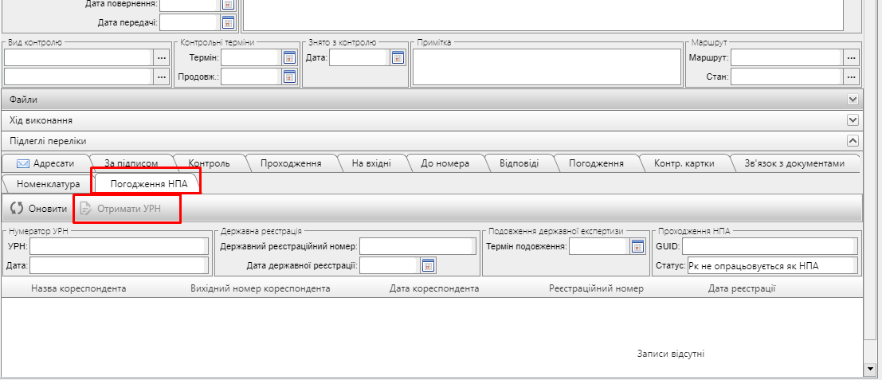

Рисунок 1. Кнопка «Отримати УРН» в АСКОД WEB

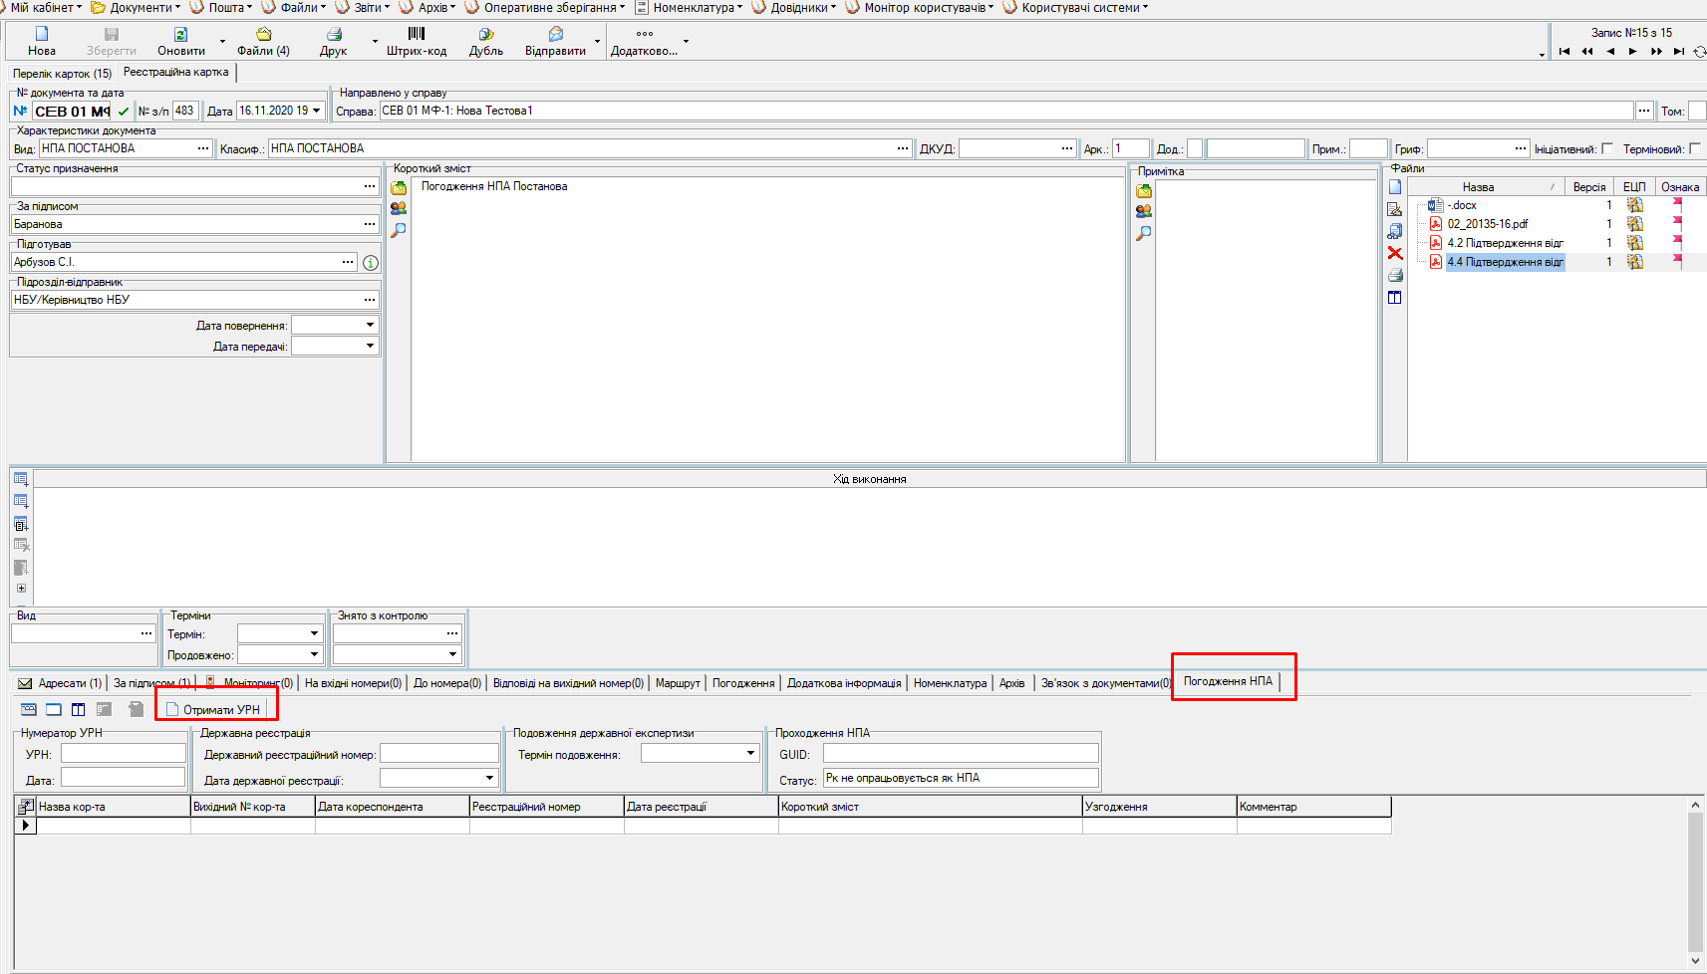

Рисунок 1. Кнопка «Отримати УРН» в АСКОД Корпоративний

1. Після натискання на кнопку «Отримати УРН», система відправить на шину СЕВ ОВВ автоматично створений унікальний «GUID», та отримає УРН - сформований модулем взаємодії СЕВ ОВВ (рис.2).

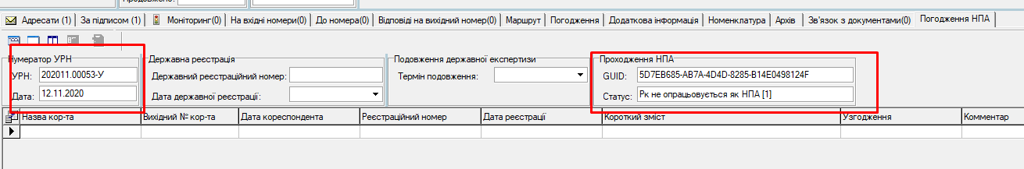

Рисунок 2. Отримання УРН

1. У розробника НПА є можливість скасувати отриманий УРН до моменту відправки НПА адресатам, натиснувши кнопку «Скасувати відправку НПА» (рис.3). Після скасування УРН, у користувача з’являється можливість отримати інший УРН для цього пакету НПА повторно.

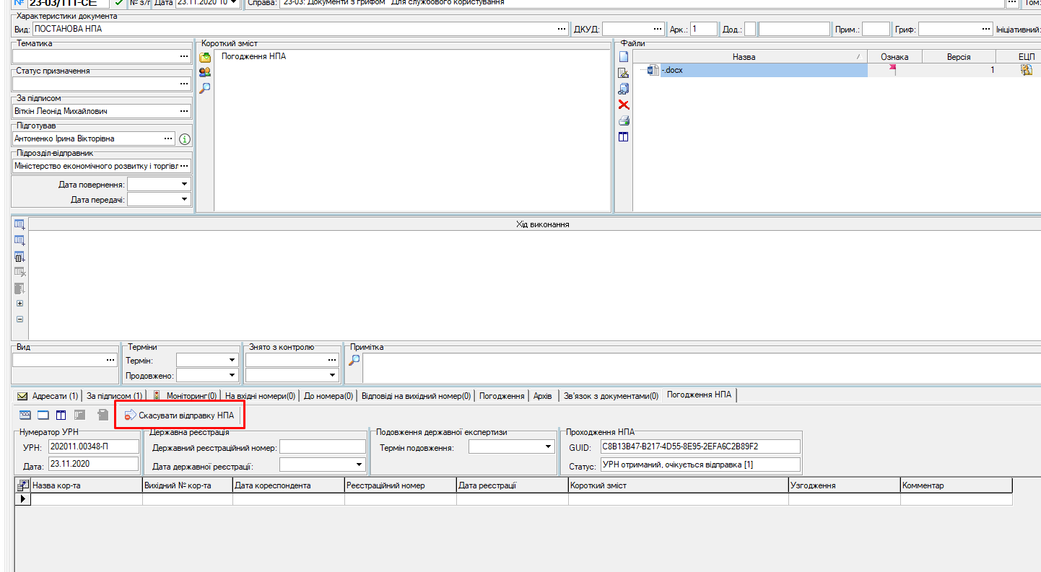

Рисунок 3. Скасувати відправку НПА

1. Для відправки пакету НПА, необхідно вибрати пункт «Експортувати в систему електронної взаємодії» у контекстному меню кнопки «Відправити» (рис.4), та у вікні «Атрибути документа згідно з вимогами СЕВ ОВВ» (рис.5) натиснути кнопку «Ок».

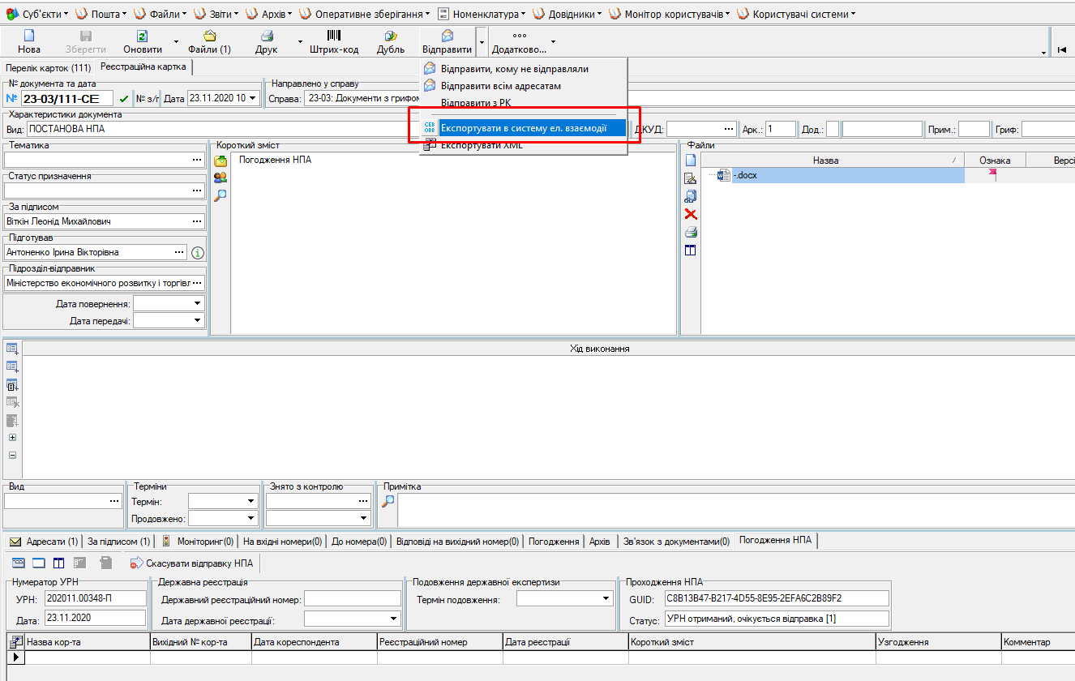

Рисунок 4. Відправка пакету НПА адресатам

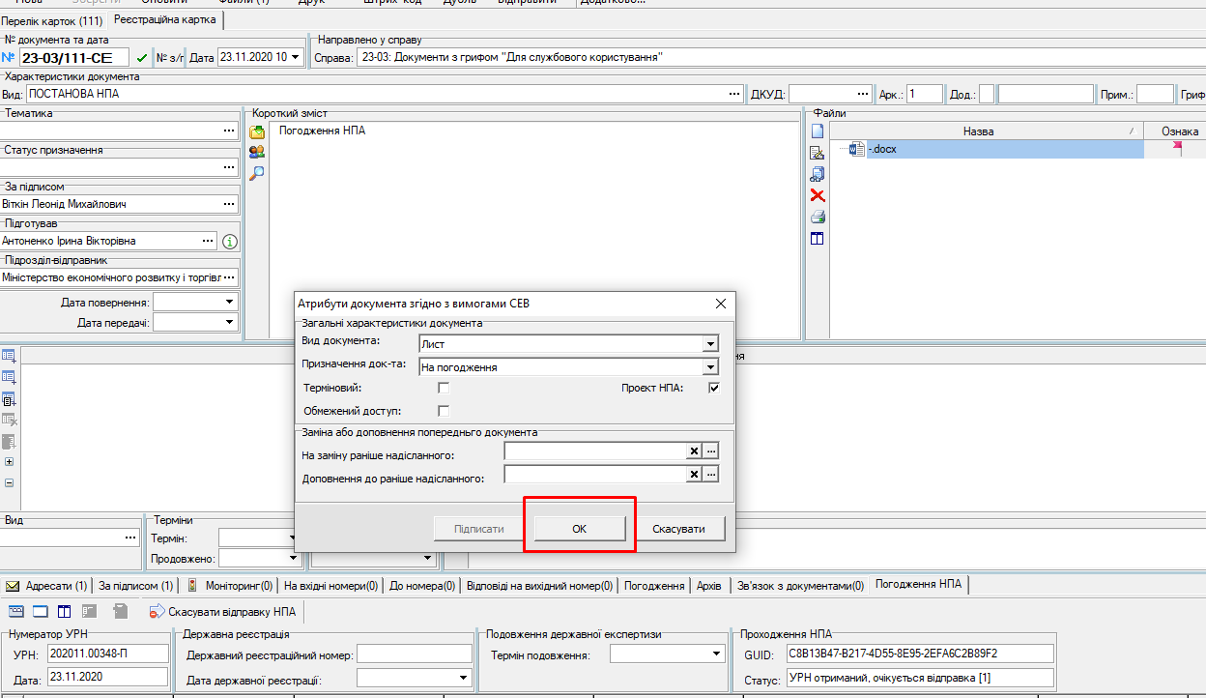

Рисунок 5. Вікно «Атрибути документа згідно з вимогами СЕВ ОВВ»

1. Після позитивного відпрацювання відправки НПА, користувачу будуть доступні кнопки «Закриття 1го етапу» та «Відкликання» (рис.6).

*Примітка: Кнопки для наступних етапів опрацювання НПА будуть відображатися після відправки документів на шину, або відправки відповідних квитанцій під час процесу опрацювання НПА (наприклад закриття етапу). Якщо РКМ залишається у користувача у відкритому вигляді, може виникнути потреба натиснути кнопку «Оновити» (РКМ АСКОД корпоративний, вкладка АСКОД WEB).*

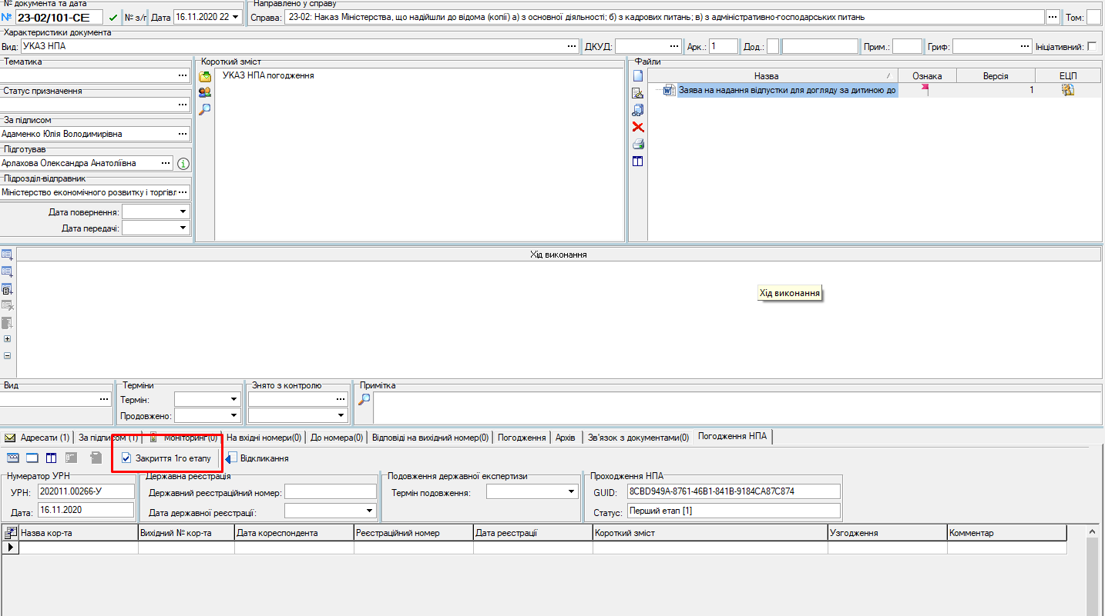

Рисунок 6. Кнопка «Закриття 1-го етапу»

# Закриття 1 етапу, відправка НПА на державну експертизу (Мінюст)

1. Після отримання відповіді від усіх учасників 1-го етапу та їх опрацювання, необхідно у вкладці «Погодження НПА» натиснути кнопку «Закрити перший етап». ВАЖЛИВО! Закриття етапу можливе тільки після опрацювання усіх надісланих відповідей за 1-м етапом. При натисканні на кнопку «Закрити перший етап» СЕД направляє квитанцію у СЕВ ОВВ про закінчення опрацювання документів за першим етапом. Після закриття 1-го етапу, у користувача у вихідній картці, у вкладці «Погодження НПА» відобразиться кнопка «Державна експертиза» (рис.7)

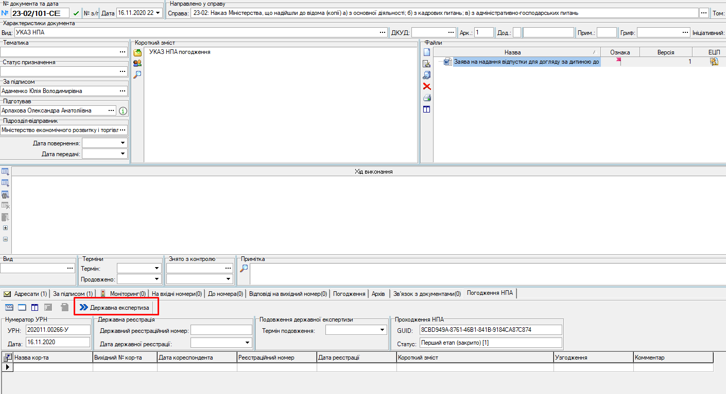

Рисунок 7 «Кнопка «Державна експертиза»

1. При натисканні на кнопку «Державна експертиза», автоматично створиться нова РМК проекту вихідного документа для підготовки та відправки НПА на Держекспертизу в Мінюст. Необхідно заповнити поля РКМ, приєднати файли, у підлеглому переліку адресатів вказати Міністерство юстиції України, та направити проект НПА на погодження посадових особам відповідно до інструкцій та правил визначеним в установі. Після опрацювання проекту НПА в установі, документи відправляються на держекспертизу. Для цього необхідно на панелі інструментів РМК натиснути пунк меню «Експортувати в систему ел. взаємодії» (підменю кнопки «Відправити») та натиснути кнопку «Ок» (рис. 8)

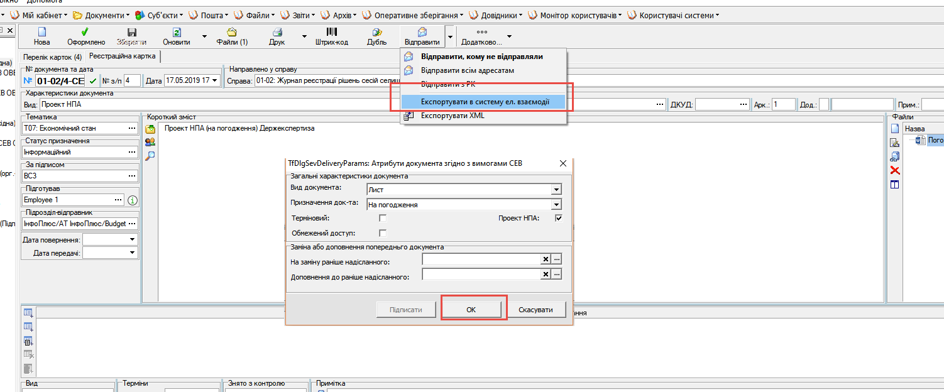

Рисунок 8 Відправка проект НПА на Держекспертизу

1. Після вивантаження документа в СЕВ ОВВ на держекспертизу, у користувача, будуть відображатися кнопки «Закриття 2го етапу», «Відкликання» та «Подовження» (рис. 9). Подовження термінів доступно тільки на 2-му етапі «Державна експертиза». Використовується для надсилання квитанції через СЕВ ОВВ щодо подовження термінів державної експертизи НПА.

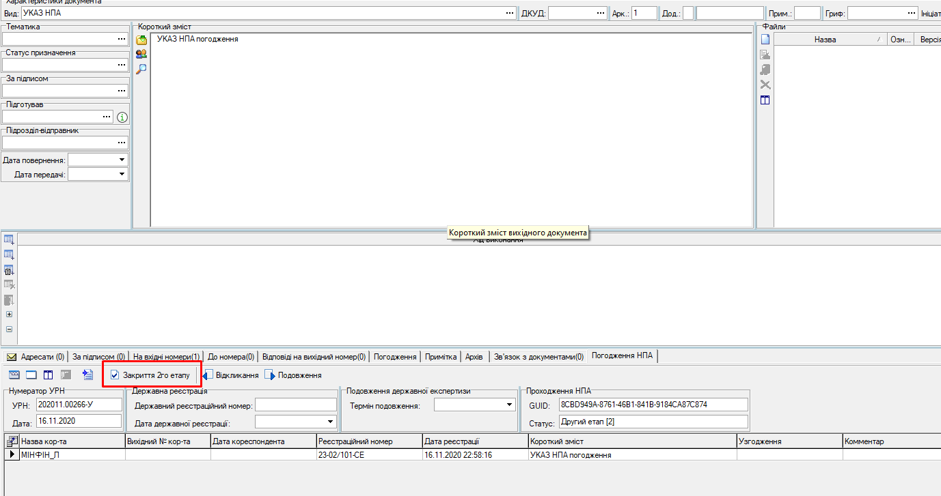

Рисунок 9 Закриття 2-го етапу

# Закриття 2 етапу, відправка НПА на розгляд КМУ

1. Після опрацювання вхідних документів отриманих від Міністерства юстиції України, у вихідній РМК 2-го етапу, необхідно натиснути кнопку «Закриття 2го етапу». Після відправки квитанції про закриття 2го етапу до СЕВ ОВВ, у користувача з’явиться кнопка «На розгляд КМУ» (рис. 10). При натисканні на кнопку автоматично створиться нова РМК проекту вихідного документа 3го етапу. Необхідно заповнити поля РКМ, приєднати файли, у підлеглому переліку адресатів вказати Кабінет Міністрів України та направити проект НПА на погодження посадових особам відповідно до інструкцій та правил визначеним в установі. Після опрацювання проекту НПА, документи направляються на розгляд в КМУ. Для цього необхідно на панелі інструментів РМК натиснути пунк меню «Експортувати в систему ел. взаємодії» (підменю кнопки «Відправити») та натиснути кнопку «Ок» (рис 11).

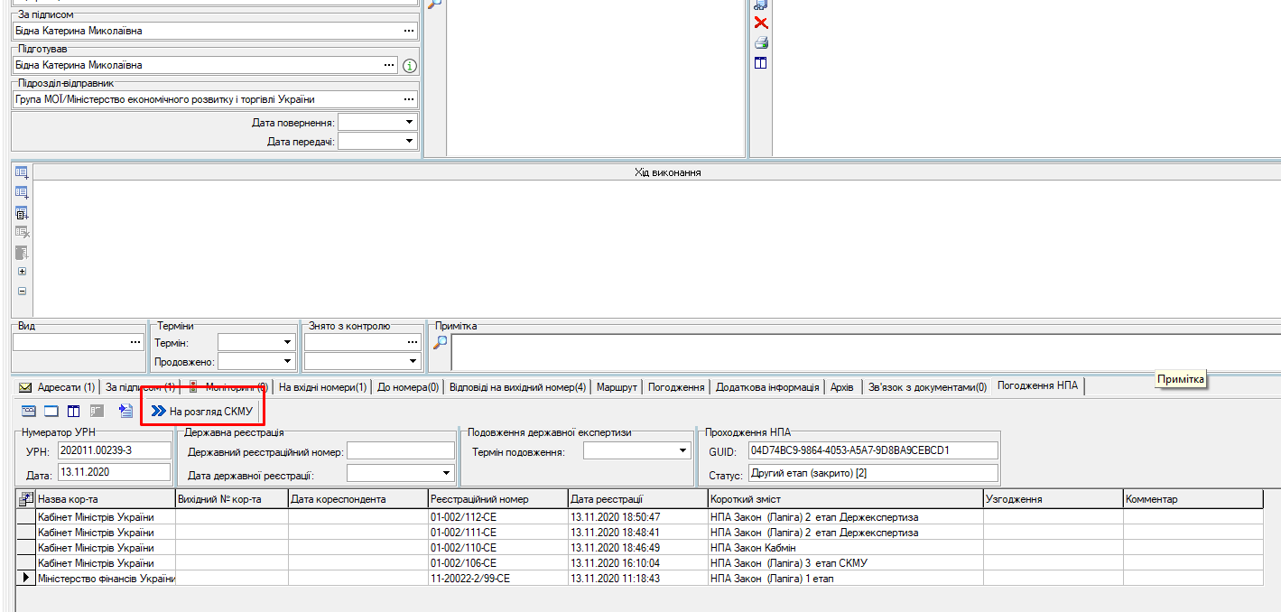

Рисунок 10. Створення РКМ для підготовки відправки НПА на розгляд КМУ



Рисунок 11. Відправка НПА на розгляд КМУ

1. Після відправки НПА на розгляд КМУ, користувачі доступні кнопки

«Закриття 3го етапу».

# Закриття 3- го етапу (відправка державного реєстраційного номеру)

1. Після опрацювання НПА в КМУ, користувачу розробника необхідно внести державні реєстраційні дані НПА у поля «Державний реєстраційний номер» та «Дата державної реєстрації» РМК 3го етапу та натиснути кнопку «Закриття 3го етапу». На цьому опрацювання НПА закінчено (рис. 12).

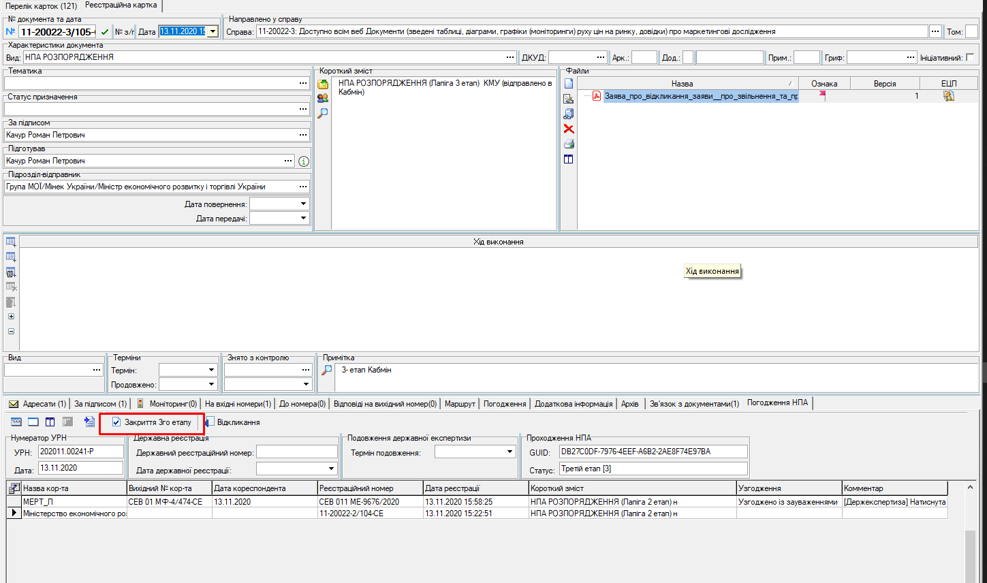

Рисунок 12. Закриття 3-го етапу

**Сценарій відкликання НПА**

1. Після ініціалізації НПА, користувачу доступна кнопка «Відкликання». Кнопка дозволяє відкликати НПА з погодження і завершує його опрацювання. У разі відкликання НПА (при натисканні користувачем на кнопку «Відкликати», з’явиться вікно для внесення коментаря з причиною відкликання НПА. У СЕВ ОВВ направляється квитанція про відкликання НПА.

*Примітка: При направлені відповіді на відкликаний НПА користувачу приходить повідомлення про неможливість опрацювання проекту в результаті його відкликання.*